Осенняя сессия онлайн-уроков финансовой грамотности в
МБОУ СОШ с.Анненково

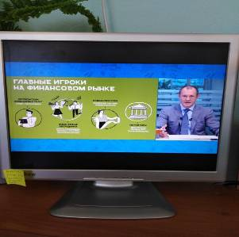
14 сентября 2022 года стартовала осенняя сессия серии онлайн-уроков финансовой грамотности. Проект Банка России предоставляет школьникам и учащимся колледжей из любой точки страны равный доступ к финансовым знаниям, возможность общения с профессионалами финансового рынка.
Учащиеся 10 класса МБОУ СОШ с. Анненково приняли участие в этом мероприятии.
Сессия началась в 9.30 по местному времени с открытого урока зампредседателя Банка России Владимира Чистюхина. Он рассказал, как устроен финансовый рынок: о потребителях и поставщиках финансовых услуг, различных инструментах и способах заработка, а также о рисках. Старшеклассники узнали много нового из онлайн урока.
